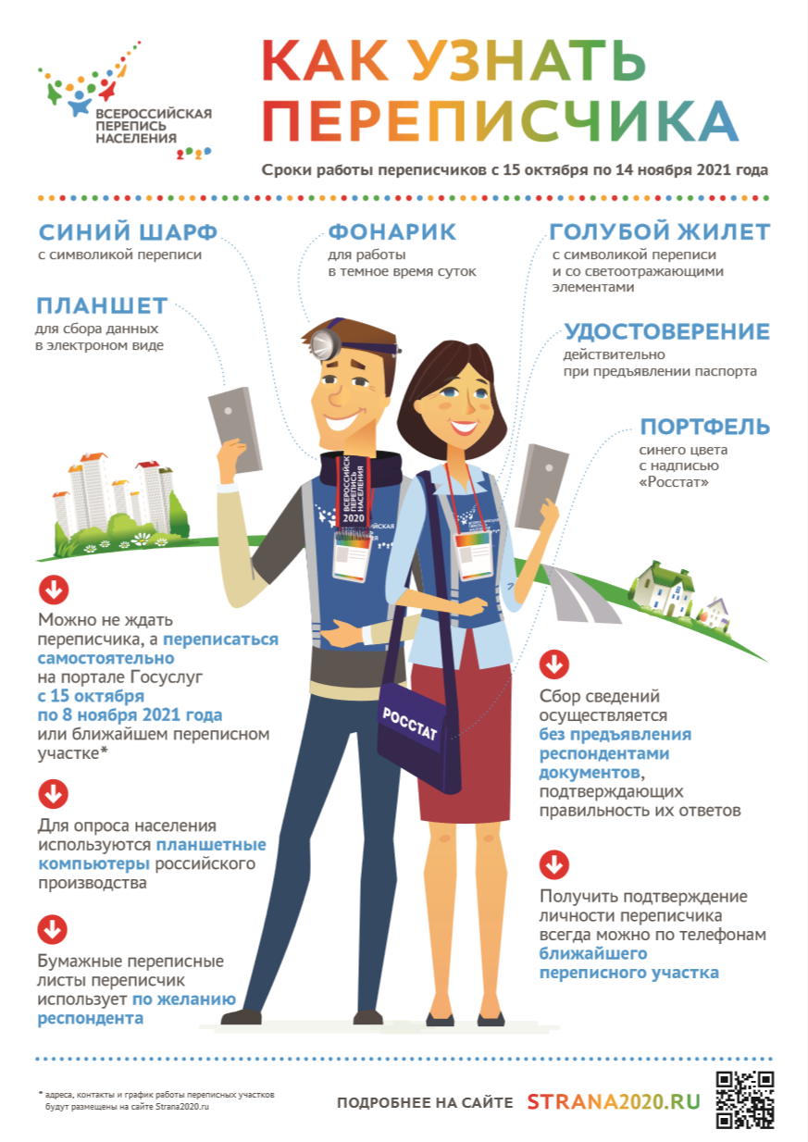

Всероссийская перепись населения пройдет с 15 октября по 14 ноября 2021 года с применением цифровых технологий. Главным нововведением предстоящей переписи станет возможность самостоятельного заполнения жителями России электронного переписного листа на портале «Госуслуги». При обходе жилых помещений переписчики будут использовать планшеты со специальным программным обеспечением. Также переписаться можно будет на переписных участках, местоположение которых будет опубликовано в газете «Туймазинский вестник». Причем пройти перепись можно будет на любом переписном участке города и района, не зависимо от постоянного места жительства. Для удобства жителей Туймазинского района в период переписи будет функционировать стационарный переписной участок в помещении многофункционального центра оказания государственных и муниципальных услуг (МФЦ).

Перепись – это традиционная статистическая процедура. Перепись нужна для получения объективных данных о социально-демографических, экономических и национальных характеристиках населения.
Перепись - это орудие дальнего боя, ее итоги используются для формирования долгосрочных экономических прогнозов. Если сегодня не участвовать в переписи, то завтра не нужно задавать вопросы, почему так мало строится детских садов, школ и больниц. Именно с помощью переписей мы получаем точную информацию о количестве жителей каждого села, поселка, города. От этого показателя зависит финансирование мер социальной поддержки.

Так, например итоги прошлой Всероссийской переписи населения 2010 года государство использовало для разработки демографических и социальных программ, национальных проектов в здравоохранении, образовании, сельском хозяйстве и жилищной сфере. Но за прошедшие годы картина населения значительно изменилась и требуется актуализация данных и сравнение их с теми, что было при прошлой переписи.

Программа переписи и методология учета всех категорий населения учитывает рекомендации международных организаций для обеспечения сопоставимости итогов переписей всех стран мира. Итоги Всероссийской переписи населения входят в итоги Всемирной переписи.

Ваше участие в переписи - вклад в развитие страны. Это не сложно, ничем не грозит Вам. У Вас нет причин отказываться от участия в переписи.

